EXAMEN DE ADMISIÓN
DE MATEMÁTICAS

CONCURSO : ADMISIÓN 2027

FORMA : A

FECHA : SEPTIEMBRE 2026

DURACIÓN : 120 MINUTOS

INSTRUCCIONES GENERALES:

- El examen que Ud. va a desarrollar se estructura sobre la base de preguntas de selección múltiple de cinco alternativas, de las cuales sólo una es la correcta.

- Lea atentamente cada pregunta o problema propuesto, efectuando un análisis cuidadoso de la interrogante planteada.

- Si necesita hacer alguna anotación o cálculo que facilite la obtención de la respuesta, utilice los espacios en blancos del cuadernillo. No se permite el uso de calculadora.

- Para responder, ennegrezca completamente con lápiz grafito, en la Hoja de Respuestas, la alternativa que Ud. considere correcta. Si desea cambiar su respuesta, borre completamente la que ha marcado, limpie los residuos de goma, y vuelva a marcar su nueva respuesta.

- Este examen NO contempla descuentos por respuestas incorrectas.

- Le deseamos MUCHO ÉXITO en este examen.

I PARTE: NÚMEROS

- El valor de la expresión 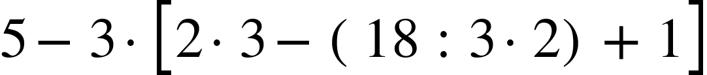 es:

- 
- 
- 
- 

- El valor de la expresión 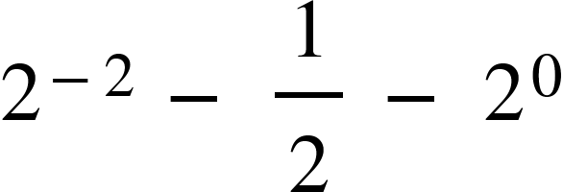 es:

- 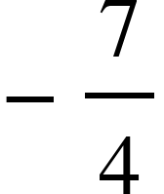
- 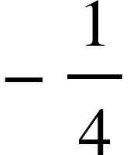
- 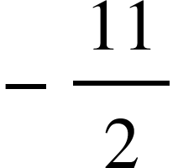
- 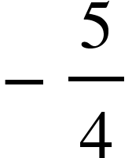

- A Sofía le han dado dos trozos de chocolate: una barra entera y otro que corresponde a la mitad de una barra idéntica. Ambos trozos se han subidivido en partes iguales. Si las zonas sombreadas representan lo que Sofía consumió, ¿qué fracción de una barra completa sobró?

1ra 2da

  - 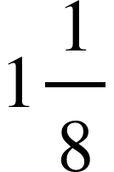
  - 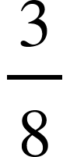
  - 
  - 

- El  del de  es:

- 
- 
- 
- 

- Una funda de gorra tiene un precio inicial de . Si se le aplica un incremento de un , entonces su nuevo precio de venta será:

- 
- 
- 
- 

- Si a un producto se le hizo un descuento del y quedó en , entonces su valor original era:

- 
- 

- En la figura se tienen dos tubos de ensayo de iguales dimensiones. El Tubo A contiene 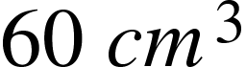 de una solución y el Tubo B contiene  de la misma solución. Si se vierte el del contenido del Tubo A en el Tubo B, entonces ¿en qué porcentaje aumentó el contenido del Tubo B?
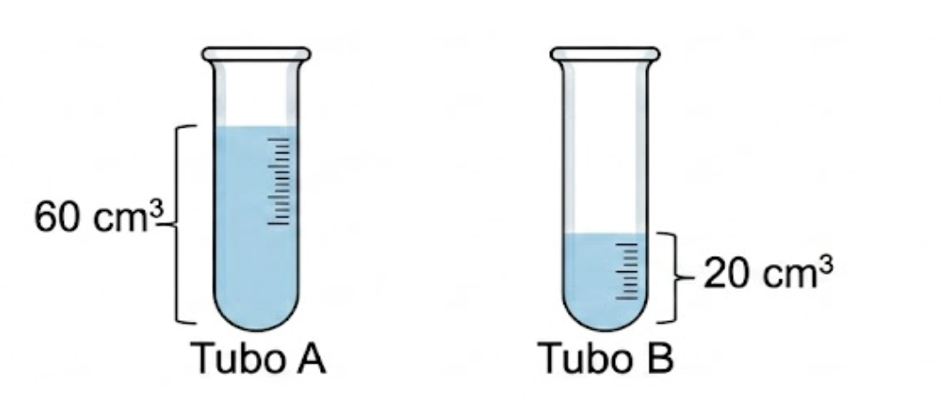

  - 
  - 
  - 

- Al simplificar la expresión 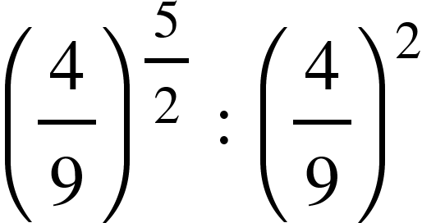 se obtiene:

- 
- 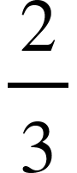
- 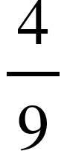
- 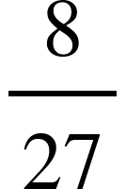

- Al reducir la expresión 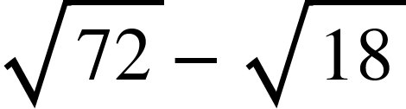 se obtiene:

- 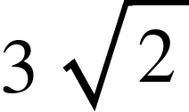
- 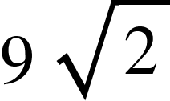
- 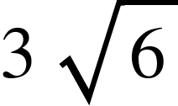
- 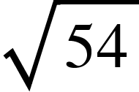

- En un laboratorio se estudia una muestra que inicialmente tiene  bacterias. Si la población crece según el modelo 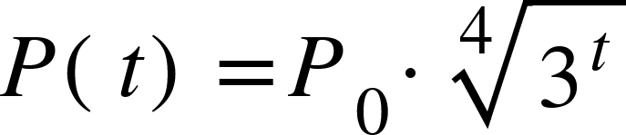 , donde es el tiempo en horas y 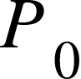 es la población inicial, entonces la población total después de horas será:

- bacterias.
-  bacterias.
-  bacterias.
-  bacterias.

- Un equipo de logística naval está organizando la carga en la cubierta de un buque. Se han dispuesto contenedores de suministros médicos de manera que forman una estructura cúbica perfecta para optimizar el espacio. Como se muestra en la figura, cada lado de la base del cubo tiene una longitud de 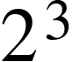 contenedores. Si la altura también es de de contenedores, entonces ¿cuál es la expresión que representa el total de contenedores en la estructura?

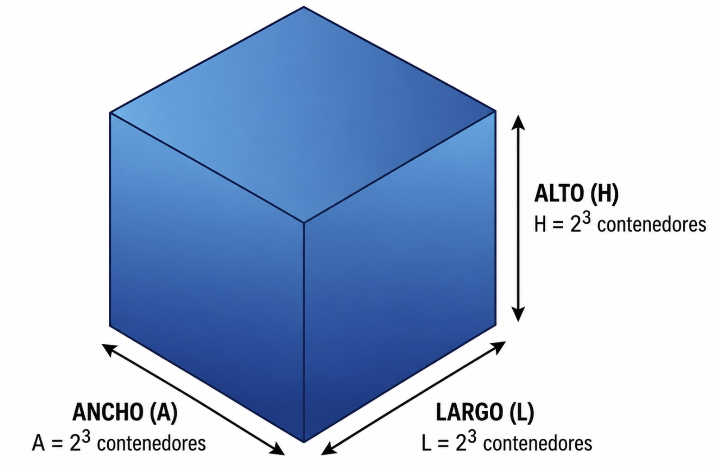

  - 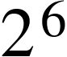 contenedores.
  - 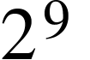 contenedores.
  - 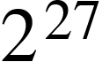 contenedores.
  - 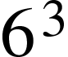 contenedores.

II PARTE: Á L G E B R A Y F U N C I O N E S

- Al reducir la expresión se obtiene:

- 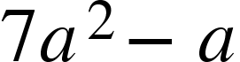
- 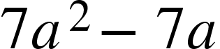
- 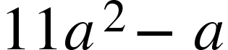
- 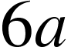

- Al factorizar al máximo la expresión 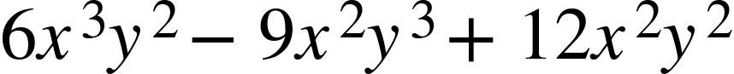 se obtiene:

- 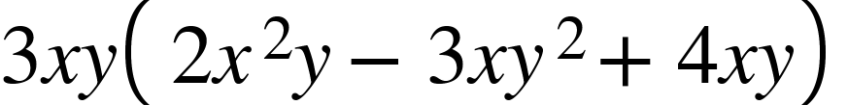
- 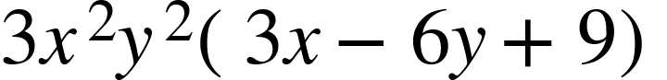
- 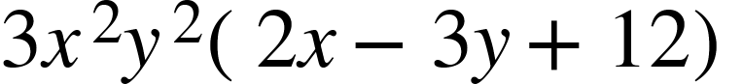
- 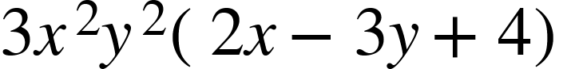

- Al desarrollar 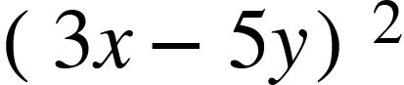 se obtiene:

- 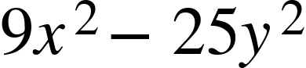
- 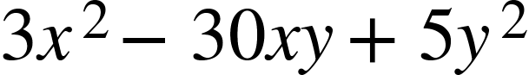
- 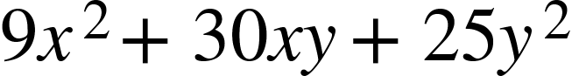
- 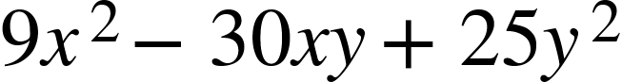

- Una empresa de encomiendas cobra un costo fijo de $ 3.000 por el servicio y  por cada kilómetro recorrido. Si un cliente desea enviar una caja a una ciudad ubicada a 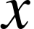 kilómetros de distancia, entonces ¿cuál de las siguientes expresiones algebraicas representa el costo total, en pesos, del envío?

- 
- 
- 

- Un jardin rectangular tiene dimensiones exteriores de 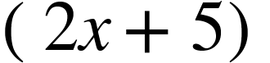metros de largo y 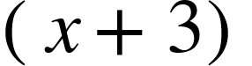metros de ancho. En su interior se ha construido una piscina rectangular que mide metros de largo y  metros de ancho, como se muestra en la figura. ¿Qué expresión algebraica representa el área del jardín (área sombreada)?

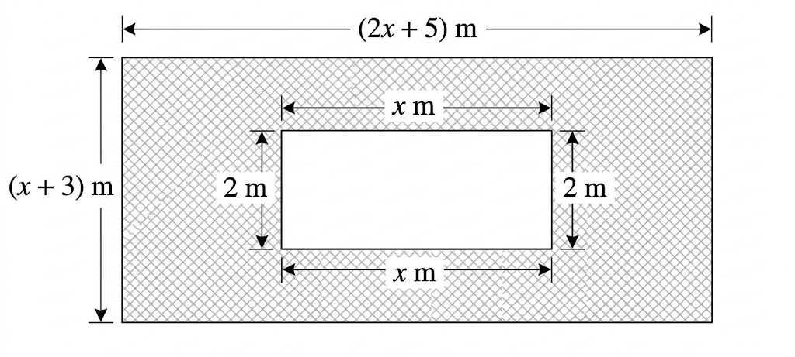

  - 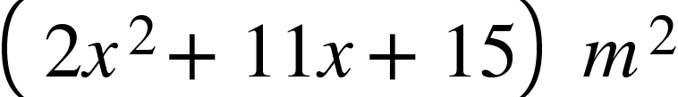
  - 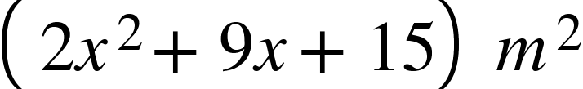
  - 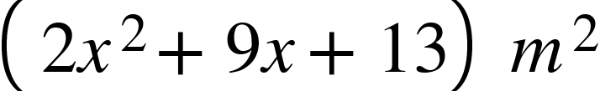
  - 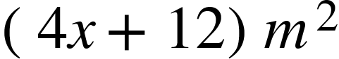

- Si dos magnitudes e 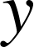 son directamente proporcionales con  su constante, entonces ¿cuál de las siguientes expresiones representa dicha constante ?

  - 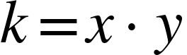
  - 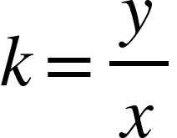
  - 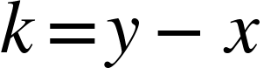
  - 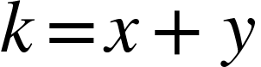

- La siguiente tabla relaciona dos magnitudes  y  inversamente proporcionales. ¿Cuál es el valor de ?

 | 2 | 4 | 8
 | 12 |  | 3

  - 
  - 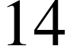
  - 

- Para completar el mantenimiento de una lancha patrullera en un astillero, mecánicos trabajando al mismo ritmo tardan días. Si se requiere acelerar el proceso y se asignan 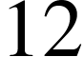 mecánicos para la misma tarea, ¿cuántos días tardarán en terminar?

- 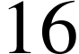
- 

- Un buque patrullero consume 450 litros de combustible para navegar 30 millas náuticas a una velocidad constante. ¿Cuántos litros consumirá para completar una misión de 120 millas náuticas a la misma velocidad?

  -  litros
  -  litros
  - litros
  -  litros

- El siguiente gráfico representa la relación entre la velocidad de un automóvil y el tiempo en recorrer una distancia fija de 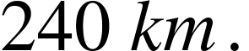

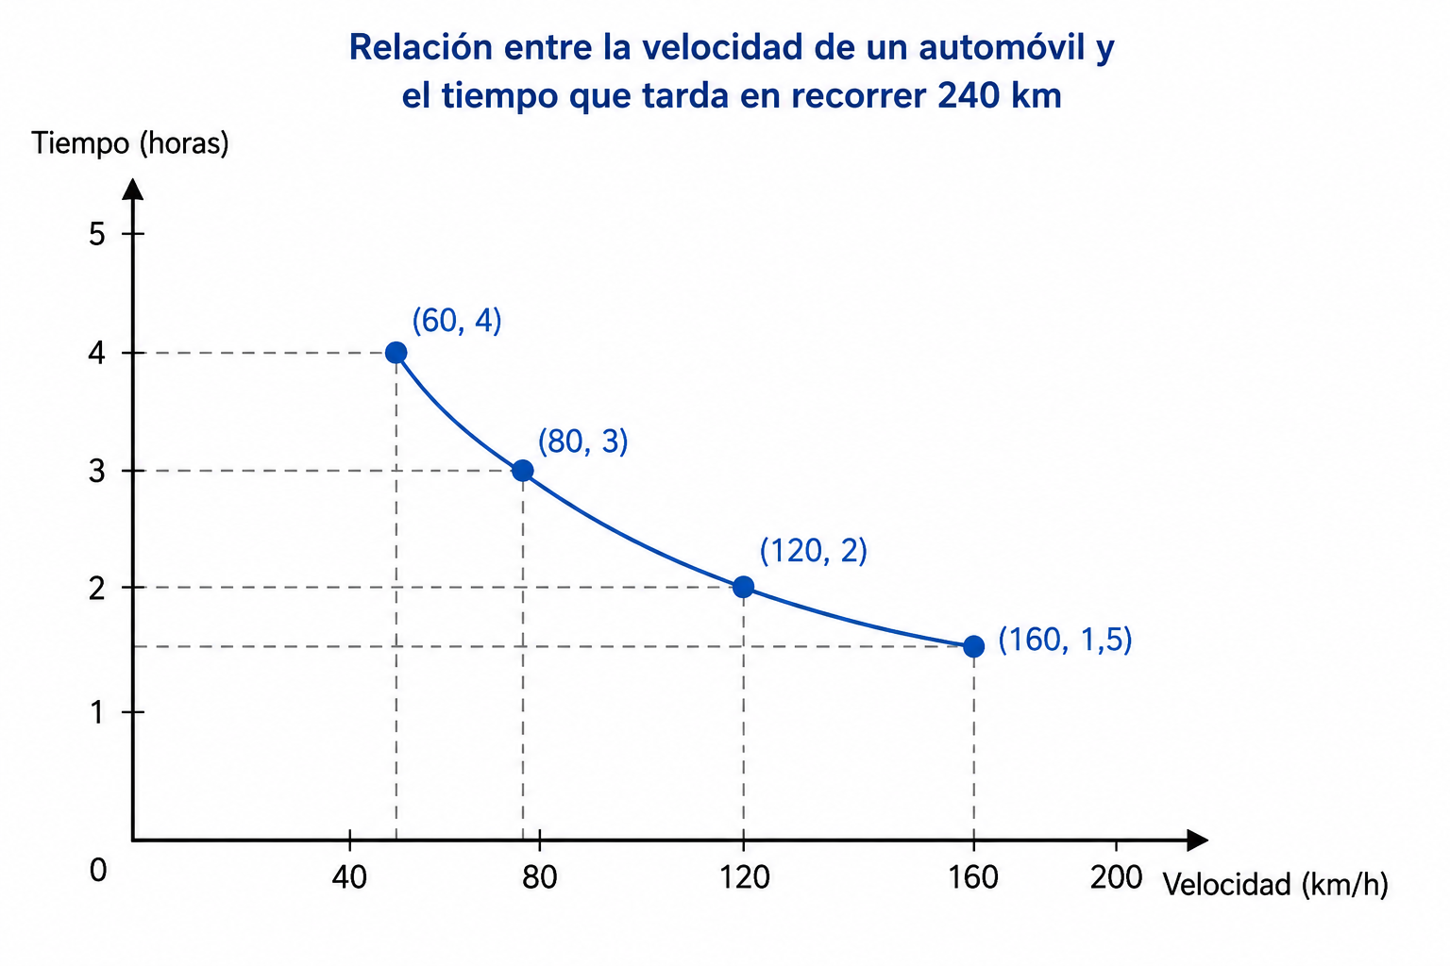

¿Cuál de las siguientes afirmaciones representa correctamente una proporción
inversa?

  - Cuando la velocidad aumenta, el tiempo disminuye en la misma proporción.
  - Cuando la velocidad aumenta, el tiempo también aumenta en la misma proporción.
  - El tiempo permanece constante sin importar la velocidad.
  - No hay relación entre la velocidad y el tiempo.
- Un servicio de suscripción de películas cobra una cuota mensual de  más un cargo adicional de  por cada estreno visto. Si el mes pasado el cobro total fue de , entonces ¿qué ecuación permite determinar la cantidad de estrenos que se vieron?

  - 

- Si la suma de tres números consecutivos es , entonces ¿cuál es el número mayor?

  - 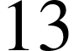
  - 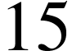

- Una empresa de turismo organiza una excursión a la nieve.
El transporte tiene un costo fijo de  y cada participante debe pagar además  por concepto de entrada y alimentación. La empresa dispone de un presupuesto máximo de . Si representa la cantidad de participantes que pueden asistir, ¿qué inecuación modela correctamente la situación?

- ¿Cuál es la representación en notación de intervalo del siguiente conjunto?

  - 
  - 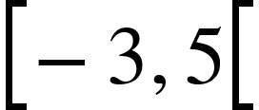
  - 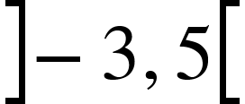
  - 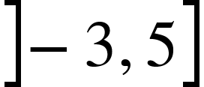

- El conjunto solución del sistema de ecuaciones 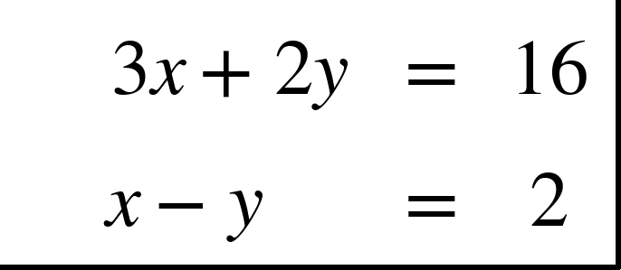 es:
- 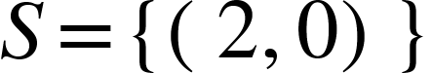
- 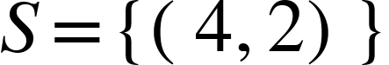
- 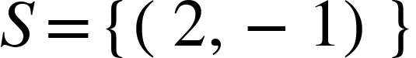
- 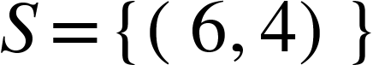

- El sistema de ecuaciones 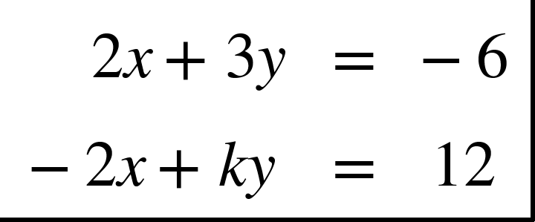 tiene solución vacía si:

    - 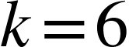
    - 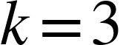
    - 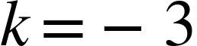
    - 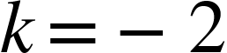

- La suma de dos números es 45 y su diferencia es 7. ¿Cuáles son los números?

- 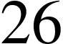 y 
-  y 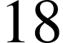
- 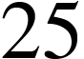 y
- 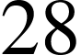 y 

- En una cafetería, cafés y jugo cuestan . Además, café y jugos cuestan  . ¿Cuál de los siguientes sistemas de ecuaciones representa correctamente la situación?

  - 

   

